Міністерство освіти і науки України

КПІ ім. Ігоря Сікорського

Кафедра ІПІ

**ЗВІТ**

з виконання лабораторної роботи № 5

з кредитного модуля

“Основи програмування-2. Методології програмування”

**Варіант № 5**

Виконав:

Студент 1-го курсу

Групи ІП-22 ФІОТ

Гринько Олександр Максимович

Київ 2023

**Постановка задачі**

**Вимоги до програми**

**Код програми**

**main.cpp**

#include "functions.h"

#include "class.h"

int main() {

srand(time(nullptr));

int n;

check_int(&n);

cout << endl;

TMoney *money = new TMoney[n];

TTime *time = new TTime[n];

enterInf(money, time, n);

suma(money, time, n);

changeMoney(money, n);

changeTime(time, n);

cout << "\n\n";

suma(money, time, n);

return 0;

}

**Functions.h**

#include "class.h"

using namespace std;

void check_int(int*);

void enterInf(TMoney*, TTime*, int n);

void suma(TMoney*, TTime*, int n);

void changeMoney(TMoney*, int);

void changeTime(TTime*, int);

**Functions.cpp**

#include "functions.h"

#include "class.h"

#include <limits>

void check_int(int* variable) {

char sym;

bool er;

cout << "Enter n: ";

do {

er = false;

cin >> *variable;

if (cin.fail()) {

cin.clear();

cin.ignore(numeric_limits<streamsize>::max(), '\n');

cout << "Incorrect input, try again" << endl;

er = true;

}

else if (*variable < 0) {

cout << "Incorrect input, can't be negative, try again" << endl;

er = true;

}

else {

cin.get(sym);

if (sym != '\n') {

cout << "Incorrect input, try again" << endl;

er = true;

}

}

} while (er);

}

void enterInf(TMoney *mon, TTime *tim, int n) {

int x1, y1;

for (int i = 0; i < n; i++) {

x1 = 1 + rand() % (1000 - 1 + 1);

mon[i].setX(x1);

y1 = 1 + rand() % (99 - 1 + 1);

mon[i].setY(y1);

mon[i].plusHryvnas();

x1 = 1 + rand() % (20 - 1 + 1);

tim[i].setX(x1);

y1 = 1 + rand() % (59 - 1 + 1);

tim[i].setY(y1);

tim[i].plusMinutes();

}

}

void suma(TMoney *mon, TTime *tim, int n) {

float sum[n];

for (int i = 0; i < n; i++) {

sum[i] = ((float)tim[i].getMinutes()) * (mon[i].getHryvnas());

cout << mon[i].getHryvnas() << " hryvnas \t" << tim[i].getX() << " hours " << tim[i].getY() << " minutes \t suma = ";

printf("%.2f\n", sum[i]);

}

}

void changeMoney(TMoney* A, int n) {

for (int i = 0; i < n; i++) {

A[i]++;

A[i].plusHryvnas();

}

}

void changeTime(TTime* A, int n) {

for (int i = 0; i < n; i++) {

--A[i];

A[i].plusMinutes();

}

}

**class.h**

#ifndef PROJECT5_CL_CLASS_H

#define PROJECT5_CL_CLASS_H

#include <iostream>

#include <time.h>

#include <iomanip>

class TPair {

protected:

int x;

int y;

public:

void setX(int a);

int getX();

void setY(int a);

int getY();

TPair operator++(int);

TPair operator--();

};

class TMoney :public TPair {

float hryvnas;

public:

float getHryvnas();

void plusHryvnas();

};

class TTime :public TPair {

int minutes;

public:

int getMinutes();

void plusMinutes();

};

#endif

**class.cpp**

#include "functions.h"

#include "class.h"

int TPair::getX() {

return x;

}

int TPair::getY() {

return y;

}

void TPair::setX(int a) {

x = a;

}

void TPair::setY(int a) {

y = a;

}

float TMoney::getHryvnas() {

return hryvnas;

}

int TTime::getMinutes() {

return minutes;

}

TPair TPair::operator++(int a) {

x++;

y++;

}

TPair TPair::operator--() {

x--;

y--;

}

void TMoney::plusHryvnas() {

hryvnas = x + (float)y / 100;

}

void TTime::plusMinutes() {

minutes = x * 60 + y;

}

**Діаграма класів**

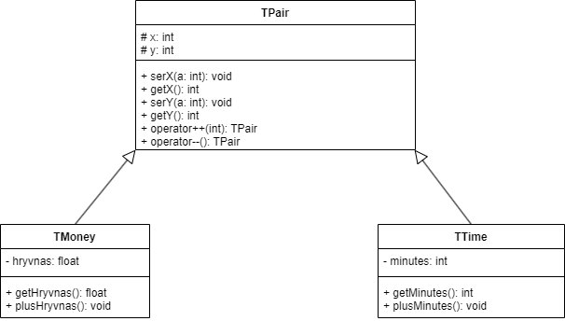

**Результат роботи**

**Гіт хаб: https://github.com/esk4nz/OP_labs**